Nicolás Anzures No. 79 Colonia Justo de Mendoza en Morelia, Mich.

Asunto: Constancia de
Inscripción
Oficio No.:58/22 Expediente: 2021-2022

A QUIEN CORRESPONDA P R E S E N T E
El que suscribe, departamento de control escolar del Centro Educativo UNIPEM con Clave 16PSU0285I, ubicado en Nicolás Anzures No.79 en la Colonia Justo de Mendoza en Morelia, Mich., HACE CONSTAR QUE de acuerdo con el archivo del plantel el(la) alumno(a):

GONZALEZ GALVEZ GASELI

Se encuentra inscrita en el primer cuatrimestre de la Maestría en psicopedagogía, con RVOE MAES180305, que comprende del mes de enero al mes de abril del 2022; en el ciclo escolar 2021-2022, el programa de la maestría tiene una duración de cuatro cuatrimestres.
A petición de la interesada y para fines legales que convengan se extiende la presente en Morelia, Mich, a los veintiséis días del mes de febrero del dos mil veintidós.

ATENTAMENTE CONTROL ESCOLAR

C. JOANNA TERESA CELIS CRUZ
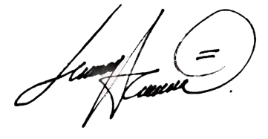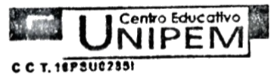C.c.p. La interesada
C.c.p. El expediente/jtcc

Calle Nicolás Anzures N°79, Colonia Justo Mendoza Infonavit, Ciudad de Morelia, Estado de Michoacán, México. Tel. (786) 155 13 32. Correo Electrónico: unipem.univeduca@gmail.com

